**Soal Prioritas 1 (80)**

* Buatlah sebuah repository pada Github dengan nama repositorynya NamaKelas_NamaKalian!



Gambar diatas merupakan tampilan repository yang telah dibuat dengan cara klik ikon tambah (+) pada pojok kanan atas halaman github di samping profil, kemudian pilih new repository untuk membuat repositoy baru dan menuju link pembuatan repository dengan mengisi form penamaan directory, kemudian ada beberapa pengaturan seperti private/publik, dan menambahkan readme.md pada repository. Tahapan terakhir adalah klik tombol create repository.

* Buat folder didalam repository kalian dengan format seperti dibawah ini.
  + 2_Basic Version and Branch management
  + 3_Introduction Mobile App Development
  + buat folder sesuai dengan section pada platform [Alta.id](http://alta.id/), contohnya seperti dibawah ini

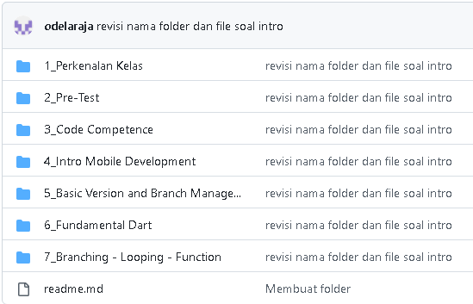

Pembuatan folder pada gambar diatas dilakukan di folder lokal yang mana telah terhubung ke akun github yang dituju dengan melakukan query pada terminal yaitu : “git clone link repository” pada folder lokal atau dengan melakukan perintah git init. Folder yang berisi file akan ditampilkan pada github, dan sebaliknya folder yang kosong tidak ditampilkan pada github karena akan terdeteksi null namun tetap ada pada folder yang tersimpan lokal.

* Sub folder seperti dibawah ini

